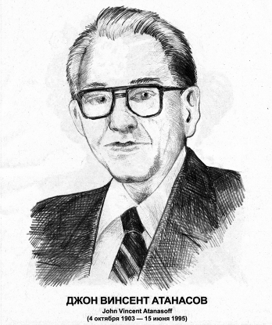
Атанасов Джон Винсент
(4 октября 1903 – 15 июня 1995)

Американец болгарского происхождения, профессор физики. В 1939 году вместе со своим ассистентом Клиффордом Э.Берри построил и испытал первую вычислительную машину, собранную из электронных элементов. Оригинальной особенностью машины было разделение обрабатывающих и запоминающих устройств, а также использование двоичного представления чисел.
В 1970 году за вклад в науку удостоен одной из высших наград Болгарии — ордена Кирилла и Мефодия. В 1990 году в знак признания его автором первого проекта электронного цифрового компьютера Джон Атанасов награжден Национальной медалью по технологиям (National Medal of Technology) США.

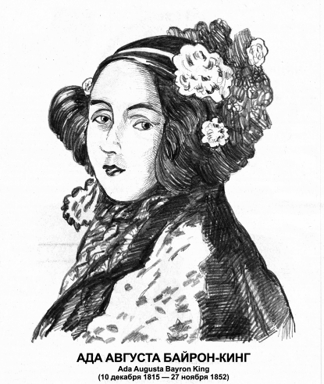
Байрон-Кинг Ада Августа
(10 декабря 1815 – 27 ноября 1852)

Дочь поэта Джорджа Байрона (родилась в Лондоне). Вошла в историю компьютерной техники как первый программист; ее именем назван язык программирования Ада, появившийся в 1980 году во Франции. Многое из того, что было известно о работе Чарльза Бэббиджа, дошло до нас именно благодаря ей. "Аналитическая машина" не была тогда построена, и программы, составленные Адой Байрон (в замужестве — Ада Кинг, графиня Лавлейс), не отлаживались и не работали, тем не менее ее заслуги весьма значительны (идея программного управления процессом вычислений; предложение использовать перфокарты для ввода и вывода данных и для управления; введение понятий "цикл" и "рабочая ячейка"). Более того, Ада Августа предвидела, что компьютер может быть многофункциональным инструментом для решения огромного количества прикладных задач, еще до того, как его создали.

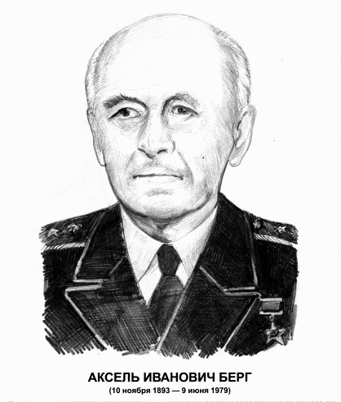
Берг Аксель Иванович
(10 ноября 1893 – 9 июня 1979)

Известный ученый в области радиоэлектроники и кибернетики, академик АН СССР, инженер-адмирал, первый директор Института радиотехники и электроники (ИРЭ) при АН СССР Создатель и бессменный председатель научного Совета по кибернетике при Президиуме Академии наук. Внес значительный вклад в становление в нашей стране бионики, технической кибернетики, структурной лингвистики, искусственного интеллекта. Автор практических разработок в области приемно-передающих устройств, систем для радиопеленгации, трудов по радиотехнике. В начале 60-х гг. при поддержке Берга в республиках СССР создавались институты кибернетики. Истинным "делом жизни" Берг считал организацию радиолокации как отрасли науки и промышленности в масштабе страны.
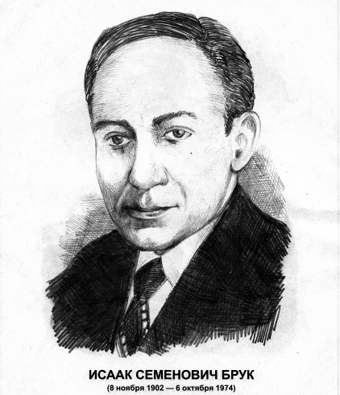
Брук Исаак Семенович
(8 ноября 1902 – 6 октября 1974)

Один из основоположников отечественной вычислительной техники. И.C. Бруку и Б.И. Рамееву в декабре 1948 года было выдано первое в СССР авторское свидетельство на изобретение цифровой ЭВМ. В дальнейшем именно И.С. Бруком была поставлена (и под его руководством решена) задача создания малых ЭВМ. Одним из первых Брук пришел к выводу, что наряду с применением ЭВМ для научных расчетов и управления объектами необходимо развивать другую область их применения — обработку экономической информации для задач учета, статистики, планирования, моделирования экономики.
В 1958 году был создан Институт электронных управляющих машин АН СССР (ИНЭУМ), директором которого стал Исаак Семенович Брук.

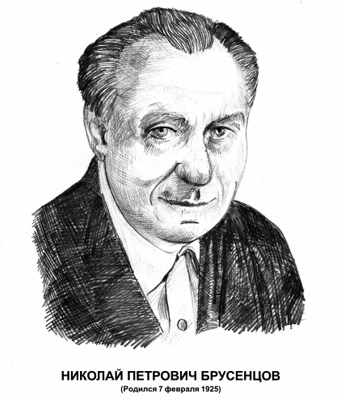
Брусенцов Николай Петрович
(родился 7 февраля 1925)

Создатель "чудо-машины" — троичного компьютера "Сетунь", отличавшегося от всех остальных ЭВМ не только техническими характеристиками, но и принципом работы. Достоинством "Сетуни" являлось то, что все описание вмещалось в маленькие книжечки, причем доступные "простым смертным". Несмотря на всеобщее распространение двоичных машин, Н.П. Брусенцов утверждает: "Я уверен, что полноценная информатика не может ограничиться общепринятой сегодня по техническим причинам двоичной системой — основа должна быть троичной. У меня налицо убедительные доказательства верности открытого пути. С какой легкостью была сделана "Сетунь", как просто ее осваивали и продуктивно применяли во всех областях <...>".

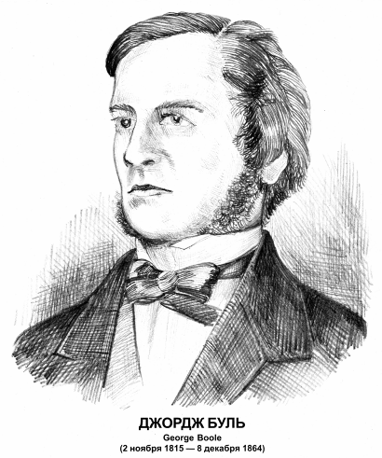
Буль Джордж
(2 ноября 1815 – 8 декабря 1864)

Английский математик и логик. Изучая самостоятельно математику и философию (Буль имел только начальное образование), в 1847 году он опубликовал работу "Математический анализ логики", в котором высказал идею, что логика более близка к математике, чем к философии. Работы 1847-го и 1854 годов положили начало алгебре логики, или булевой алгебре. Благодаря им в 1849 году Буль получил пост профессора математики Куинс-колледжа в графстве Корк (Ирландия), несмотря на то что не имел университетского образования.
В 1857 году Буль был избран членом Лондонского Королевского общества. Его работы оказали колоссальное влияние на развитие математического анализа, логики, теории вероятности. Сегодня идеи Буля используются во всех современных цифровых устройствах.
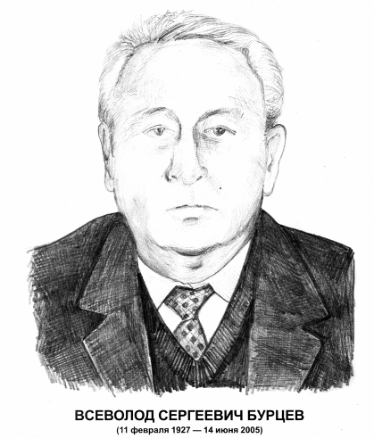
Бурцев Всеволод Сергеевич
(11 февраля 1927 – 14 июня 2005)

Один из крупнейших в нашей стране конструкторов высокопроизводительных вычислительных машин и комплексов для управления объектами, работающими в масштабе реального времени, академик АН СССР Начал свою деятельность под руководством академика С.А. Лебедева. В 1973-1985 годах руководил разработкой суперкомпьютеров "Эльбрус-1" (с производительностью до 15 млн. оп/с) и "Эльбрус-2" (с производительностью до 125 млн. оп/с). Для обеих систем удалось наладить серийное производство.
Немного позже под руководством Бурцева была разработана архитектура суперЭВМ, основанная на новом, "не фоннеймановском" принципе, которая обеспечивает распараллеливание вычислительного процесса на аппаратном уровне.

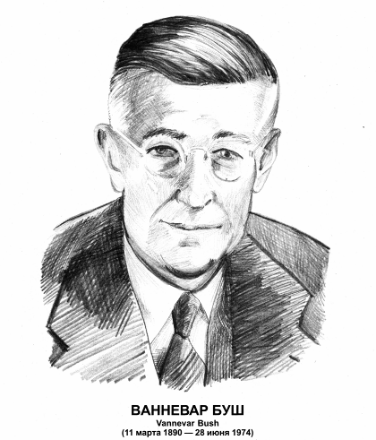
Буш Венневар
(11 марта 1890 – 28 июня 1974)

Американский ученый, инженер и организатор, которого называют первым отцом гипертекста (текста, содержащего указатели на другие документы). В 1945 году, являясь научным советником президента Рузвельта, Ванневар Буш опубликовал статью "As We May Think", где была впервые высказана идея гипертекста. Буш описал машину Memex для быстрого просмотра научной литературы на основе ассоциативных связей. Машина предусматривала работу с текстовыми и графическими материалами в реальном времени, а в ее памяти были заложены большая библиотека, фонд фотографий и личных заметок. Ванневар Буш также создал первые дифференциальные анализаторы, получившие в дальнейшем название аналоговых вычислительных машин, основал Национальный фонд науки США (NSF), воспитал целую плеяду выдающихся ученых, один из которых Клод Шеннон.

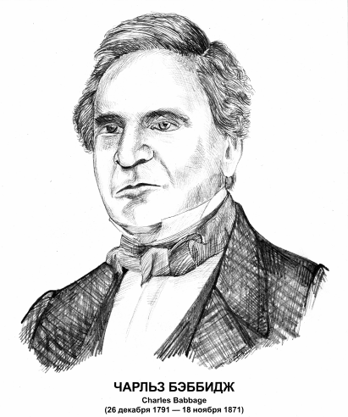
Бэббидж Чарльз
(26 декабря 1791 – 18 ноября 1871)

Одна из самых выдающихся фигур в науке и технике XIX столетия. Впервые определил состав и назначение функциональных средств автоматического компьютера. Англичанин Чарльз Бэббидж более десяти лет заведовал кафедрой физики и математики Кембриджского университета (когда-то этот пост занимал Исаак Ньютон), являлся одним из основателей Королевского астрономического общества. В 1822 году создал Разностную машину, действие которой основывалось на принципе, известном в математике как "метод конечных разностей". Затем Бэббиджем было задумано более совершенное устройство — Аналитическая машина. Обогнав свое время, эта идея являлась проектом первого универсального программируемого компьютера, который так и не был осуществлен.
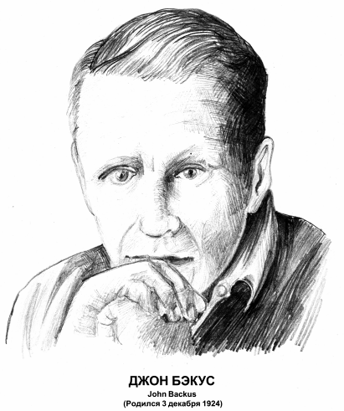
Бэкус Джон
(3 декабря 1924 – 17 марта 2007)

Один из авторов языков программирования Фортран и Алгол родился в Филадельфии (США). В 1950 году Бэкус начал работать программистом в фирме IВМ. В 1953 году он предложил создать для компьютера IВМ-704 язык, позволяющий записывать команды почти в обычной алгебраической форме, и компилятор для него. Первый отчет, связанный с созданием языка Фортран (FORTRAN, от FORmula TRANslator — транслятор, или переводчик формул), вышел в ноябре 1954 года. Большую популярность получила версия под названием "Фортран IV", выпущенная в 1962 году. Джон Бэкус активно помогал и развитию Алгола, попутно разработав специальную систему определений для языков программирования.

